**Тема: Турбулентное обтекание уступа**

Квадратичная k-ε модель турбулентности предназначена для моделирования течений с значениями 30<y+<300 и возвратными зонами.

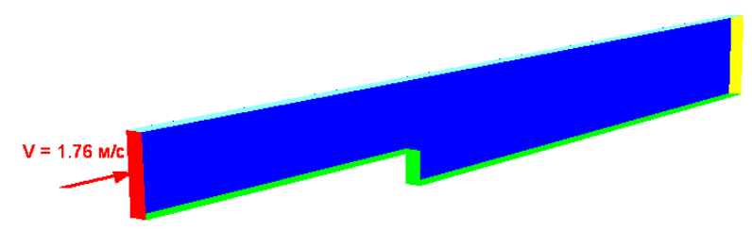

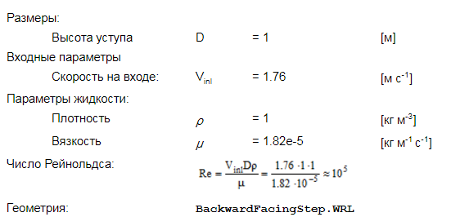

**Свойства вещества:**

Агрегатное состояние: газ

Молярная масса = 0.0289 [кгмоль-1]

Плотность = 1 [кгм-3]

Вязкость = 2e-5 [кг м-1 с-1]

Удельная теплоемкость = 1009 [Джкг-1К-1]

**Движение:**

Модель Навье-Стокса

Турбулентность: KEQ

**Начальные данные:**

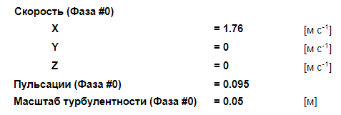

**Граничные условия:**

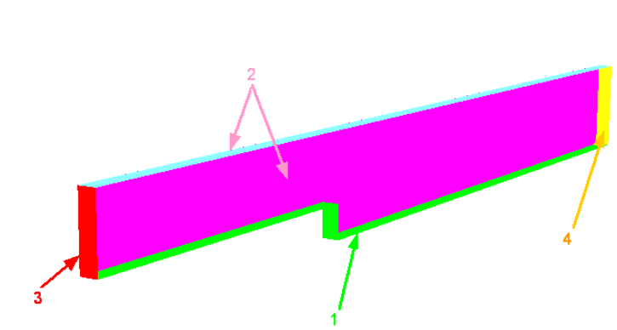

|  |  |  |  |
| --- | --- | --- | --- |
| **Граница 1** | | | |
|  | Тип | | = Стенка |
|  | Переменные | |  |
|  |  | Скорость (Фаза #0) | = Логарифмический закон |
|  |  | ТурбЭнергия (Фаза #0) | = Значение в ячейке рядом со стенкой |
|  |  | ТурбДиссипация (Фаза #0) | = Значение в ячейке рядом со стенкой |
| **Граница 2** | | | |
|  | Тип | | = Симметрия |
|  | Переменные | |  |
|  |  | Скорость (Фаза #0) | = Проскальзывание |
|  |  | ТурбЭнергия (Фаза #0) | = Симметрия |
|  |  | ТурбДиссипация (Фаза #0) | = Симметрия |

|  |  |  |  |  |  |  |  |  |  |  |
| --- | --- | --- | --- | --- | --- | --- | --- | --- | --- | --- |
| **Граница 3** | | | | | | | | |  | |
|  | Тип | | | | | | = Вход/Выход | |  | |
|  | Переменные | | | | | |  | |  | |
|  |  | | Скорость (Фаза #0) | | | | = Нормальная массовая скорость | |  | |
|  |  | |  | | Массовая скорость | | = 1.76 | | [кг м-2с-1] | |
|  |  | | ТурбЭнергия (Фаза #0) | | | | = Пульсации | |  | |
|  |  | |  | | Значение | | = 0.095 | |  | |
|  |  | | ТурбДиссипация (Фаза #0) | | | | = Масштаб турбулентности | |  | |
|  |  | |  | | Значение | | = 0.05 | | [м] | |
| **Граница 4** | | | | | | | | | |  |
|  | | Тип | | | | | | = Свободный выход | |  |
|  | | Переменные | | | | | |  | |  |
|  | |  | | Скорость (Фаза #0) | | | | = Давление | |  |
|  | |  | |  | | Значение | | = 0 | | [Па] |
|  | |  | | ТурбЭнергия (Фаза #0) | | | | = Нулевой градиент | |  |
|  | |  | | ТурбДиссипация (Фаза #0) | | | | = Нулевой градиент | |  |

**Начальная сетка**: на ваше усмотрение. По оси Z одна ячейка.

**Параметры расчета**

|  |  |  |
| --- | --- | --- |
| Способ | = Числом CFL |  |
| Конвективное число CFL | = 100 |  |
| Макс. шаг | = 1 |  |

**Результаты:** построить распределение скоростей в виде векторов в плоскости уступа. Режим ручной: максимум 1.8, минимум 0.